УРОК 43.  О традициях и обрядах казахского народа |  | Школа: гимназия имени Д.Туленова
Дата: 07.02.2018 |  | Ф.И.О. преподавателя:Габдиева Гульсим Хайруллакызы
КЛАСС: 2 |  | Количество присутствующих: | Количество отсутствующих:
Цели обучения, которым посвящен урок |  | 2.1.4.1 понимать содержание прослушанного текста, определять героев, последовательность событий;  2.3.3.1 определять жанры различных текстов (стихотворение, сказка, загадка, рассказ);  2.5.2.1 правильно писать сочетания жи-ши; ча-ща; чу-щу.
Учебные цели |  | Знают жанры различных текстов, правописание жи-ши; ча-ща; чу-щу.  Понимают, как характеризовать героя.  Применяют в речи слова различных частей речи, правила правописание жи-ши; ча-ща; чу-щу.
Предполагаемый результат |  | Все учащиеся смогут:
определять жанры различных текстов;
использовать в речи слова различных частей речи;
применять правила правописание жи-ши; ча-ща; чу-щу;
оценивать высказывание на основе своего согласия/несогласия.
 |  | Большинство учащихся смогут:
определять жанр текста-рассказ;
применять правила правописание жи-ши; ча-ща; чу-щу под руководством учителя;
высказывать простые оценочные суждения.
Некоторые учащиеся смогут:
пересказывать текст соблюдая последовательность событий.
Языковая цель |  | Полиязычие:  Гостеприимство – қонақжайлылық  Традиции – дәстүр  Обычаи – әдет-ғүрып  Обряд – рәсіп  Основные термины и словосочетания  Проводы ребенка в школу, угощение пожилых людей.
Материал прошедших уроков |  | Учащиеся имеют определенную базу знаний по теме на русском языке. Формулируют простые вопросы по содержанию текста, используя глаголы нужного времени.
План
Планируемое время | Запланированная деятельность |  |  | Ресурсы
Начало урока  7 мин. | 1. Организационный момент.  Психологический настрой  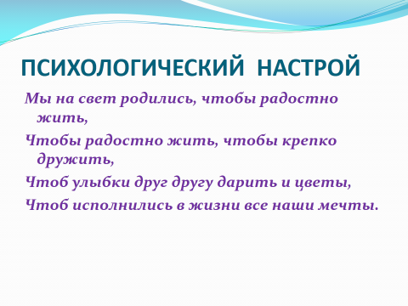  2. Актуализация знаний.  (Г) Класс разделить на группы, каждая группа получает анаграмму составляет слова , определяют тему урока  Учитель дает пояснение к словам: обычай, обряд, традиция. Дициитра, ычаиоб, ряобды |  |  | uchitelya.com›istoriya…prezentaciya…i…kazahskogo…
Середина урока  13 мин. | 3. Изучение нового материала.  (Ф) (Деятельность учащихся).Дети рассматривают картинки . Называют обряды и рассказывают на родном языке.  (П) (Деятельность учащихся). Дети читают вместе с учителем слова – напутствия в учебнике. Дают пояснение словам:  Бата – словесное благословение)  Көрісу – пожелание старшим.  Тілашар – проводы ребенка в школу  Беташар – знакомство невесты с родными .  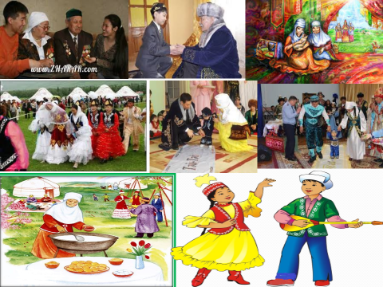  (Ф) Учитель (или ученик) читает текст, анализирует по вопросам учебника. (Деятельность детей). Читают вместе с учителем в тетрадь записывают качества Аяна: воспитанный, заботливый, ласковыйи т.д.  (К,П) Учащиеся читают вместе с учителем советы взрослых школьнику, находят слова с изученными правилами, объясняют: Держи – жи пиши с буквой и..  Критерии оценивания Дескриптор Баллы  Записать все качества Аяна Найти слова с изученными правилами Записывает все качества героя Находит и правильно птшет слова с жи - ши 2 2  Всего 4  4. Закрепление изученного материала.  (Ф, И) (Деятельность учащихся). Отвечают на вопросы викторины  1. Как называется жилище, приспособленное к кочевому быту казахов?  2. Главное национальное блюдо казахов, которое готовят на любой праздник?  3. Как называется кобылье молоко?  4. Как называется напиток из верблюжьего молока?  5. Когда делают обряд "тусаукесер".  6. Когда делают обряд "беташар"?  7. Из скольких компонентов готовят наурыз көже?  Работа в рабочей тетради.  - Держи тетрадь в порядке.  - Пиши без ошибок.  - Помогай товарищу.  - Цени чужой труд. |  |  | Учебник, задание 1.  Учебник, задание 2.  infourok.ru›tradicii_i_obryady_kazahskogo_naroda…  Учебник, задание 3.  kopilkaurokov.ru›nachalniyeKlassi/uroki/…  Учебник, задание 4.  Рабочая тетрадь.
Конец урока  5 мин. | 5. Итог урока.  (К, Ф) Вспомните, чему вы научились на этом уроке, что было для вас сложным, легким в исполнении.  Рефлексия.  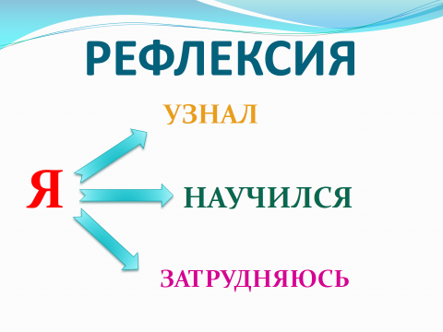

Дифференциация – каким образом Вы планируете оказать больше поддержки? Какие задачи Вы планируете поставить перед более способными учащимися? | Оценивание – как Вы планируете проверить уровень усвоения материала учащимися? | Здоровье и соблюдение техники безопасности
 |  | проведение физминуток, соблюдение правил ТБ.

